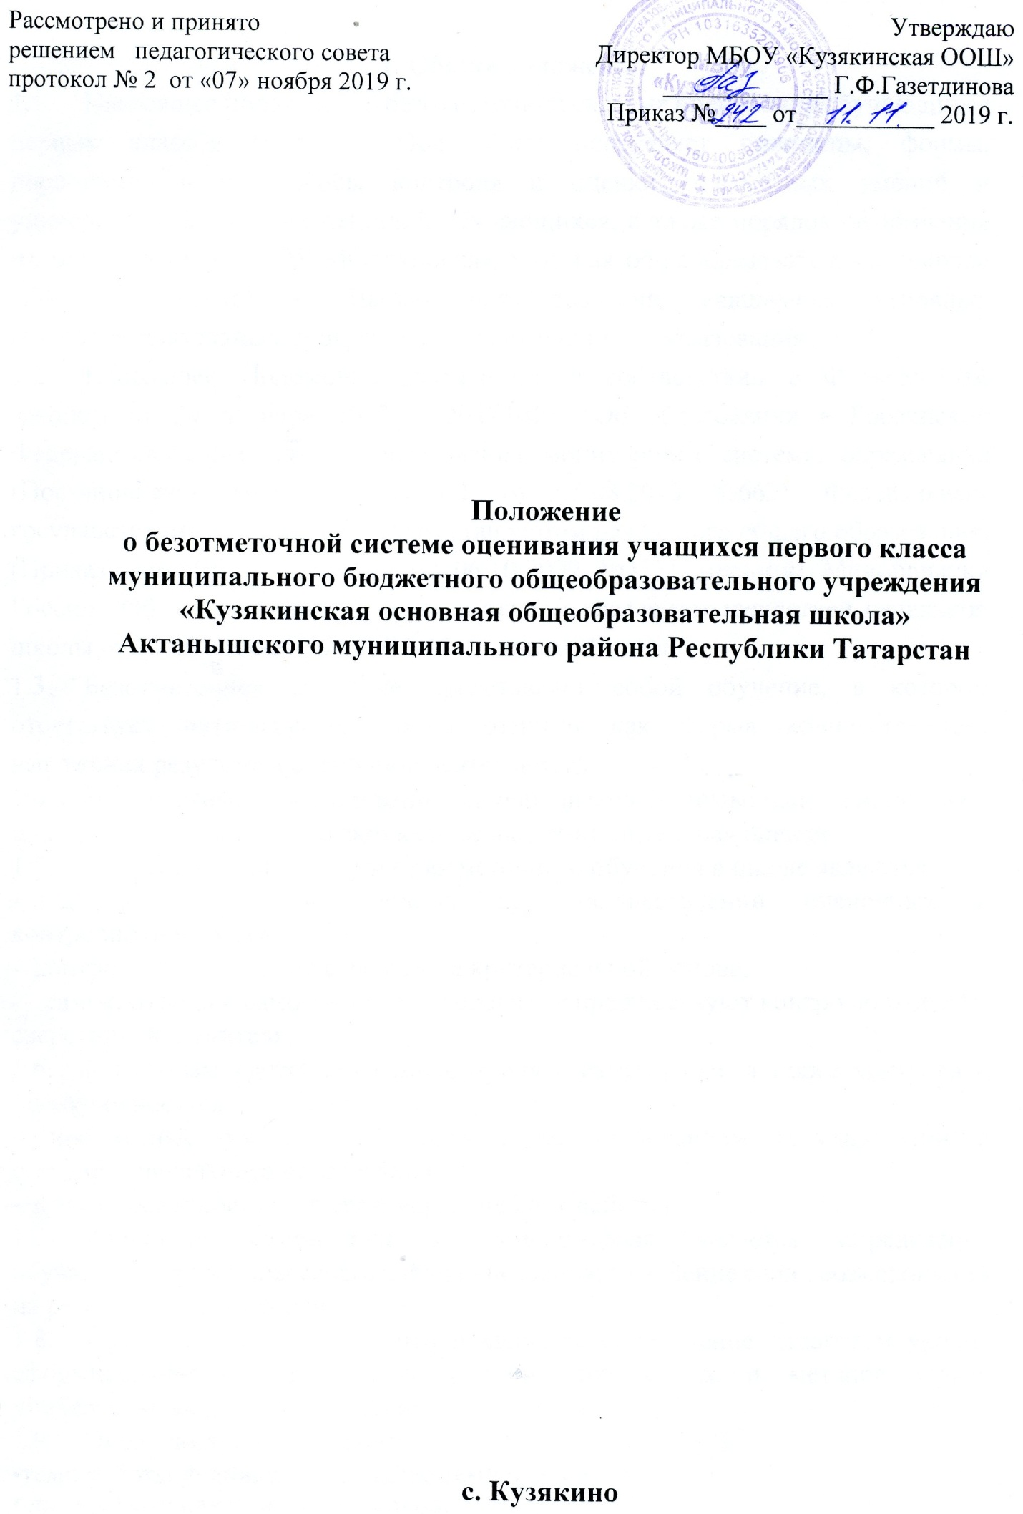

1. Общие положения
- Настоящее положение о безотметочной системе оценивания обучающихся первых классов (далее - Положение) определяет принципы, формы, периодичность и способы контроля и оценки предметных умений и универсальных учебных действий обучающихся, а также порядок оформления их результатов в МБОУ «Кузякинская основная общеобразовательная школа» АМР РТ (далее - Школа) при освоении учащимися основных общеобразовательных программ начального общего образования.
- Настоящее Положение разработано в соответствии с Федеральным законом от 29 декабря 2012 г. №273-ФЗ «Об образовании в Российской Федерации», Правилами осуществления мониторинга системы образования (Постановление Правительства РФ от 05.08.2013 №662), Федеральным государственным образовательным стандартом начального общего образования, (Приказ Минобрнауки России от 06.10.2009 №373), письмом Минобрнауки России «Об организации обучения в первом классе четырехлетней начальной школы от 25.09.2000 г. №2021/11-13, Уставом Школы.
- Безотметочное обучение представляет собой обучение, в котором отсутствует пятибалльная форма отметки как форма количественного выражения результата оценочной деятельности.
- Недопустимо использование любой знаковой символики, заменяющей цифровую отметку. Допускается словесная объяснительная оценка.
- Основными принципами безотметочного обучения в школе являются:
- дифференцированный подход при осуществлении оценочных и контролирующих действий;
- контроль и оценивание строятся на критериальной основе;
- самоконтроль и самооценка обучающегося предшествуют контролю и оценке сверстников и учителя.
- К главным критериям самоконтроля и самооценки, а также контроля и оценки относятся следующие:
- предметные умения, их соответствие требованиям государственного стандарта начального образования;
- сформированность универсальных учебных действий.
- Функцией самооценки и самоконтроля является определение обучающимся границы своего знания - незнания, выявление своих возможностей на разных этапах обучения.
- Функцией контроля и оценки является определение педагогом уровня сформированности предметных умений, личностных и метапредметных универсальных учебных действий.
- Оцениванию не подлежат:
•темп работы ученика, в том числе темп чтения;
• личностные качества школьников;
•своеобразие их психических процессов (особенности памяти, внимания, восприятия и т.д.).
- Текущий контроль успеваемости учащихся 1 класса в течение учебного года осуществляется качественно, без фиксации оценок.
- В 1 классе промежуточная аттестация представляет собой заключение учителя (классного руководителя) об освоении учащимися соответствующей части основной образовательной программы начального общего образования, качественно, без фиксации оценок, которое заслушивается на педагогическом совете и принимается решение о переводе учащихся в следующий класс.
- Для учащихся 1 классов, обучающихся в форме семейного образования, промежуточная аттестация проводится в форме комплексной контрольной работы, в содержании которой отражаются все учебные предметы, в соответствии с учебным планом 1 класса, проводится качественно, без фиксации оценок.

2.Содержание и организация безотметочной системы контроля и оценки предметных знаний, умений и навыков учащихся.
- Безотметочный контроль и оценка предметных знаний и умений учащихся предусматривают выявление индивидуальной динамики качества усвоения предмета учеником и не подразумевают сравнения его с другими детьми.
- Видами контроля результатов обучения в 1 классах являются:
- текущий контроль;
- тематический контроль;
- итоговый контроль.
- В первых классах контрольные работы не проводятся, поэтому устанавливаются следующие формы контроля за развитием предметных знаний и умений учащихся:
а) устный опрос;
б)письменный опрос:
- диагностические проверочные работы, специально формирующие самоконтроль и самооценку учащихся после освоения ими определенным тем;
- диагностические работы, демонстрирующие умения учащихся применять усвоенные по определенной теме знания на практике;
в) тестовые диагностические задания;
г) графические работы: рисунки, схемы и т.д.;
- С целью фиксации и систематизации результатов тестовых, диагностических, творческих работ эти результаты заносятся в рабочий журнал учителя.
- Для формирования действий самоконтроля и самооценки учителями первых классов особое внимание уделяется развитию рефлексивных умении и навыков учащихся.

3. Процедура фиксирования предметных результатов.
- Результаты промежуточной аттестации фиксируются в «Карте мониторинга индивидуальных знаний учащихся». В данной таблице учитель фиксирует: достиг учащийся необходимого уровня или не достиг по каждому проверяемому предметному умению.
Достижение необходимо уровня по каждому проверяемому предметному умению фиксируется в таблице знаком «+», если учащийся выполнил не менее 50% задания.
- «Карта мониторинга индивидуальных знаний учащихся» заполняется по предметам: русский язык, литературное чтение, математика, окружающий мир (Приложения 1, 2, 3, 4). Данные таблицы заполняются учителем.

4. Процедура фиксирования личностных и метапредметных результатов.
- Результаты отслеживания развития личностных и метапредметных результатов фиксируются в Карте мониторинга индивидуального развития универсальных учебных действий (Приложение 5). В данной таблице учитель фиксирует сформированность универсальных учебных действий в соответствии с возрастным развитием учащихся знаком «+», несформированность знаком «-».
- В Карте мониторинга индивидуального развития универсальных учебных действий заполняется личностные, регулятивные, познавательные, коммуникативные универсальные учебные действия. Данная таблица заполняется учителем.

5. Ведение документации.
- Рабочий журнал учителя содержит Карты мониторинга индивидуальных знаний учащихся по математике, русскому языку, литературному чтению, окружающему миру и Карту мониторинга индивидуального развития универсальных учебных действий.
- В целях обеспечения текущего контроля достижения планируемых результатов обучения в 1 классе учителем проводится мониторинг индивидуальных знаний по предметам учебного плана и мониторинг индивидуального развития универсальных учебных действий 2 раза в течение учебного года по итогам первого и второго полугодия (в декабре, мае). Результаты мониторинга вносятся в Карту мониторинга индивидуальных знаний учащихся по каждому предмету и Карту мониторинга индивидуального развития универсальных учебных действий.

6. Взаимодействие с родителями в процессе безотметочного обучения.
- На родительских собраниях учителя знакомят родителей учащихся с особенностями оценивания в первом классе, называют преимущества безотметочной системы обучения.
- Для информирования родителей о результатах обучения и развития учащихся в конце каждой четверти учитель проводит родительское собрание и индивидуальные консультации.

Ознакомлены: ____________Газетдинова Г.Ф.
____________Шайхутдинова Л.Х.
____________Ахмадуллина Р.З.
____________ Гумерова Х.А.
____________Фазлиева И.А.
____________Садертдинова Г.Х.
____________Шарафетдинова Н.В.
____________ Садертдинов М.М.
____________Хабибуллина А.Т.
____________Салахова Д.И.
____________Газетдинов А.Ф.
____________Ямалиева А.Ф.
____________Арсланов Л. В.

